Руководство пользователя
«Проведение инспекции агрегата»



Применимо к ролям:
Специалист входного контроля

AMOS

ПАО «Аэрофлот»
07.04.2016

Управление документом

История согласования документа
Дата | Решение | ФИО | Комментарии

Управление документом
Файл | РП Проведение инспекции агрегата.docx
Путь
Создан | 07.04.2016
Автор | Сергей Киселев «РАМАКС ИНТЕРНЕЙШНЛ»
Последнее редактирование | 19.06.2019
Количество страниц

История изменения документа
Версия | Дата изменения | Описание изменения | Автор изменения
000
001 | 19.06.2019 | Обновлено согласно версии AMOS 12.20 | Филипенков Н.К.

Связанные документы (этот документ должен читаться вместе с):
Название документа | Код документа | Дата

Оглавление
Управление документом 2
Оглавление 3
1. Термины и сокращения 4
2. Описание прохождения бизнес-процесса 5
2.1. Рабочий APN 5
2.2. Наименование бизнес-процесса. 5
2.3. Применимо к ролям 5
2.4. Назначение процедуры 5
2.5. Результат по окончанию бизнес-процесса 5
3. Алгоритм прохождения процесса 6
4. Возможные ошибки прохождения процесса 14

Термины и сокращения

АТИ | Авиационное техническое имущество
ДУЗД | Департамент управления закупочной деятельностью
ИС | Информационная система
ПО | Программное обеспечение
AMOS | Автоматизированная система поддержания летной годности и технического обслуживания и ремонта воздушных судов, разработанная компанией Swiss-AS (Швейцария)
APN | Номер
Location | Место хранения на складе
Part Number | Партийный номер запчасти
Receiving | Операция приема материала (агрегата)
Serial Number | Серийный номер
Store | Склад
Station | Станция
WO | Workorder, заказ на работы

Описание прохождения бизнес-процесса

Рабочий APN
- APN: 1498 “Receiving Tracking”
- APN: 2293 “Component Inspection & Records”

Наименование бизнес-процесса.
Проведение инспекции агрегата

Применимо к ролям
- Специалист входного контроля.

Назначение процедуры
- Поиск незавершенного receiving в APN: 1498.
- Проведение инспекции принимаемого агрегата.
  - Проверка требований по обслуживанию агрегата.
  - Проверка сертификатов агрегата.
  - Проверка состояния агрегата.
  - Проверка модификаций агрегата.
  - Проверка гарантии на агрегат.

Результат по окончанию бизнес-процесса
- Завершение receiving.
- Агрегат успешно прошел инспекцию, признан годным к установке на ВС в соответствии с требованиями входного контроля и выписан S/U Tag.

Алгоритм прохождения процесса

  - Перед началом работы, пользователю требуется выполнить вход в систему AMOS.

Для запуска систмы AMOS кликните на ярлык системы на рабочем столе.

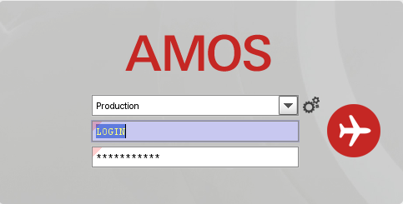
В открывшемся окне:
- можно выбрать сервер, на котором будут проводиться работы;
Note: По умолчанию система предложит продуктивную среду AMOS «Production»
- введите персональный логин сотрудника;
Note: логином является табельный номер сотрудника.
- личный пароль сотрудника
Note: если вход выполняется впервые, система предложит пользователю изменить текущий пароль.

Нажмите кнопку “Start” 

- Для запуска APN: APN: 1498 “Receiving Tracking” воспользуйтесь поисковой строкой.

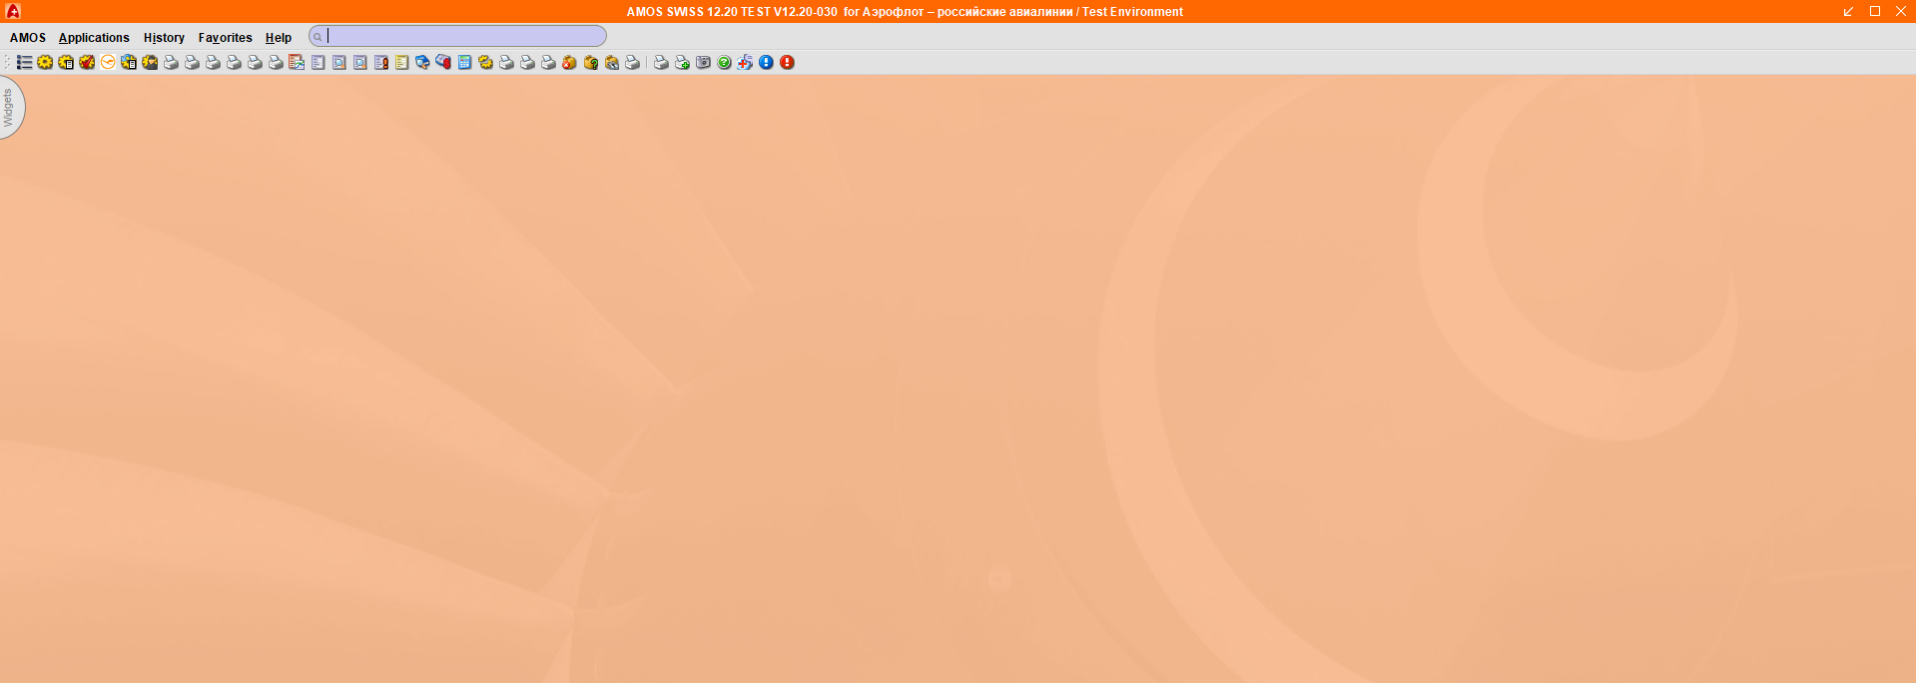

Введите в поле “Search” номер или часть наименования APN и нажмите клавишу “Ввод”.

- В открывшемся APN: 1498 “Receiving Tracking” выполните поиск незавершенных receiving.
  - В секции “Search Filters” очистите критерии поиска, снимите установленные флаги.
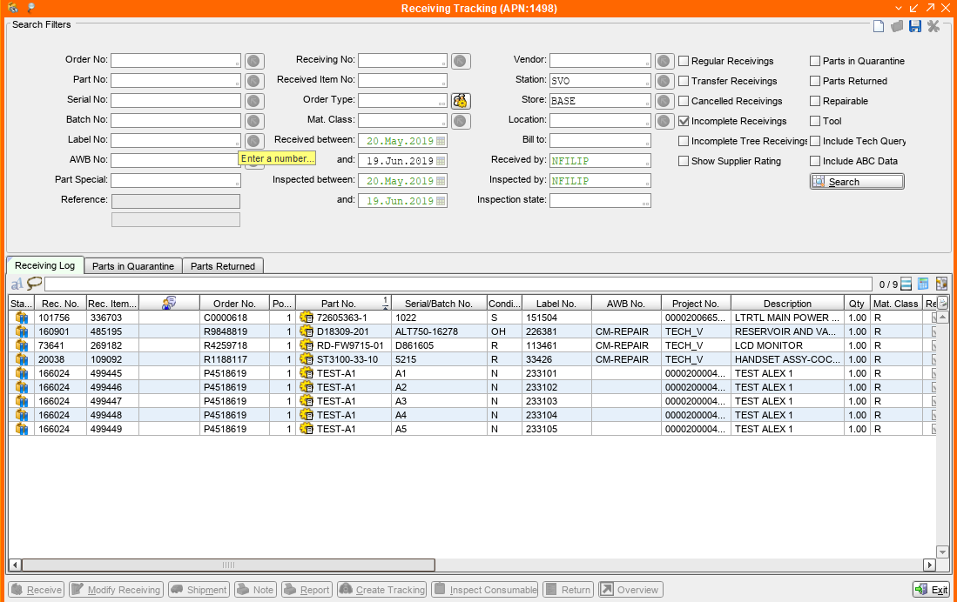
  - Установите флаг “Incomplete Receivings” для отображения незавершенных receiving.
  - В поле “Station” введите станцию, на которой выполняется поиск незавершенных receiving, или кликните по полю и выберите станцию из справочника “Table of Stations”.
  - В поле “Store” введите склад, на котором выполняется поиск незавершенных receiving, или кликните по полю и выберите станцию из справочника “Table of Stores”.
  - Нажмите кнопку “Search” для запуска поиска незавершенных receiving.
  - В вкладке “Receiving Log” выберите необходимый receiving.
  - Кликните по выделенной строке правой кнопкой мыши и выберите пункт “Open with” “Component Inspection & Records” для открытия receiving в APN: 2293 “Component Inspection & Records”.

Note: Можно зафиксировать part number и serial number компонента, ввести их в соответствующие поля в APN: 2293 “Component Inspection & Records” и загрузить данные агрегата из receiving нажав кнопуку “Load”.
Note: Также поиск можно выполнить, заполнив поля в секции “Search” APN: 2293, и выбрав агрегат из результатов поиска.
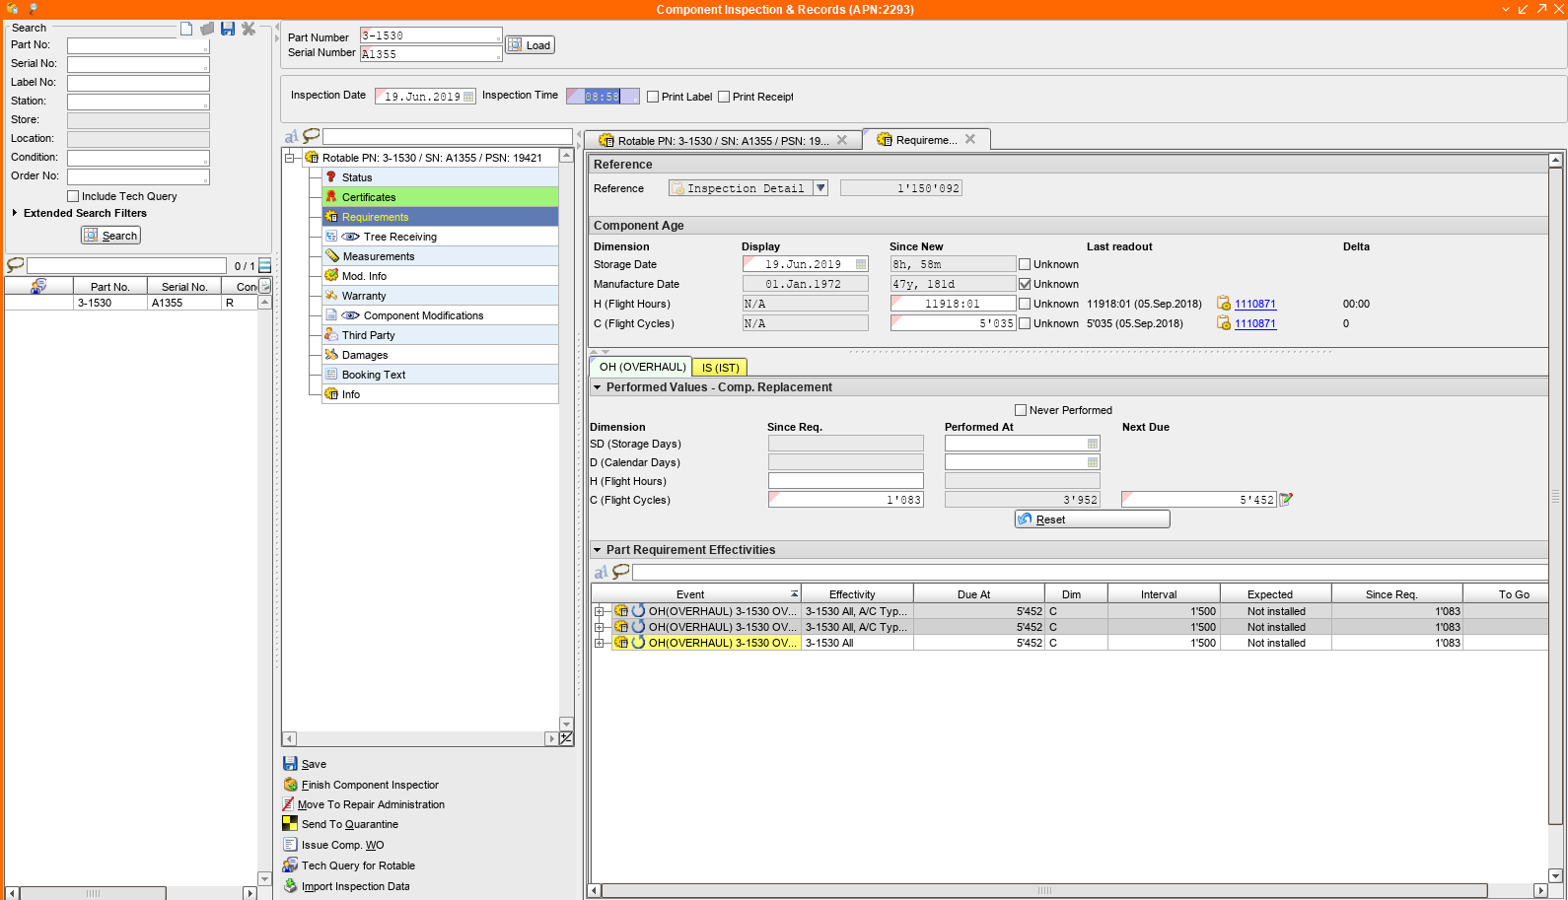
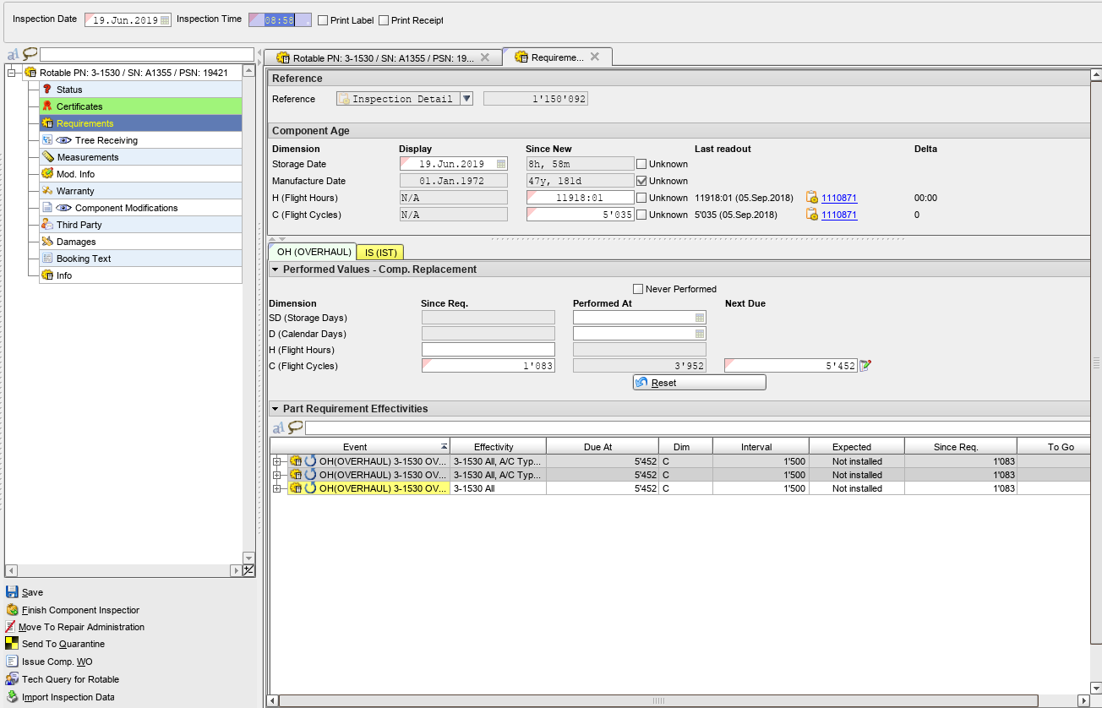
- В поле “Inspection Date” введите дату проведения инспекции или кликните по полю и выберите дату из календаря.
- В поле “Inspection Time” введите время проведения инспеции или кликните по полю и выберите время из окна “Select Time”.
- Выберите раздел “Requirements”.
Note: В данном разделе отображаются требования по обслуживанию агрегатов. Если у агрегата существуют несколько требований по обслуживанию, то каждое требование отбражается в виде отдельной вкладки. В теле вкладок указываются условия и интервалы обслуживания.
  - Заполните поля секции “Comp. Age”.
    - В поле “Manufacture Date” введите дату производства агрегата или кликните по полю и выберите дату из календаря.
    - В поле “Storage Date” введите дату поступления агрегата на хранение или кликните по полю и выберите дату из календаря.
    - В поле “C (Flight Cycles)” введите наработку агрегата в летных циклах.
    - В поле “H (Flight Hours)” введите наработку агрегата в летных часах.
    - Если для заполнения некоторых полей отсутствуют данные, установите флаг “Unknown” напротив соответствующего поля.
Note: Заполнение этих полей может быть обязательным если интервал обслужиания компонента связан с значениями указанных полей. В зависимости от указанной наработки могут уменьшаться даты инспекции.
  - Если у агрегата было проведено обслуживание, информация о нем отображается в отдельной вкладке.
    - В поле “Performed At” введите данные об обслуживание (дату, часы или циклы). Данные поля “Next Due” рассчитаются автоматически.
    - Нажмите кнопку “Reset”, если необходимо сбросить информацию об обслуживании на ноль.
  - Для сохранения изменений нажмите кнопку “Save”.

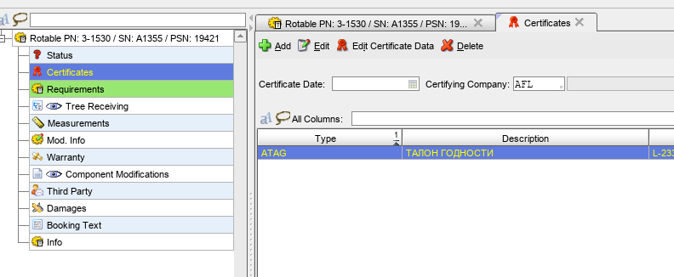
- Выберите раздел “Certificates”.
  - Проверьте наличие и актуальность данных сертификата, прикрепленного к агрегату при приемке.
  - Если требуется добавить сертификат, нажмите кнопку “Add”.
Note: Подробнее добавление сертификата описано в инструкции “Получение материалов. Сканирование сертификатов”.
  - Если требуется изменить добавленный сертификат, нажмите кнопку “Edit”. В открывшемся окне “Edit Certificate” измените данные сертификата.
  - Если требуется удалить ранее добавленный сертификат, нажмите кнопку “Delete”.
  - Если был добавлен новый сертификат, или отредактированы данные ранее добавленного сертификата, нажмите кнопку “Save” для сохранения изменений.
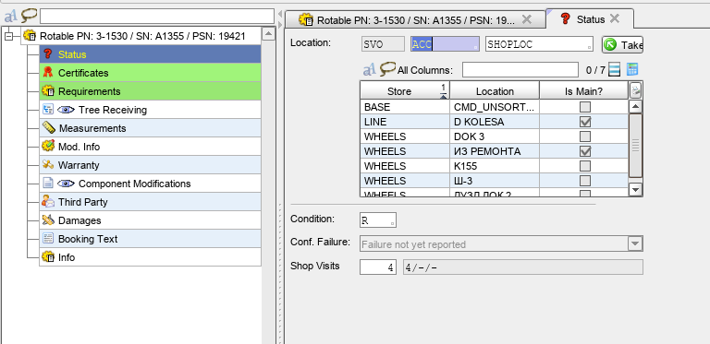
- Выберите раздел “Status”.
  - Проверьте состояние агрегата.
  - В поле “Conf. Failure” проверьте, подтверждена ли неисправность агрегата ремонтной организацией.
  - В поле “Shop Visits” введите количество проведенных ремонтов на агрегате.
  - Для сохранения изменений нажмите кнопку “Save”.
Note: Пунк 6 актуален для комонентов получаемых из ремонта и агрегатов в состоянии отличном от NEW .

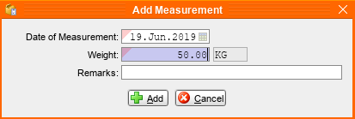
- Выберите раздел “Measurements”.
  - Для занесения весовых данных агрегата нажмите копку “Add”.
    - В открывшемся окне “Add Measurement” в поле “Date of Measurement” введите дату проведения взвешивания агрегата или кликните по полю и выберите дату из календаря.
    - В поле “Weight” введите вес агрегата в килограммах.
    - В поле “Remarks” при необходимости введите пометки к взвешиванию.
    - Нажмите кнопку “Add” для подтверждения введенных данных и закрытия окна.
  - Для сохранения изменений нажмите кнопку “Save”.
- Выберите раздел “Mod. Info”.
В данном разделе перечислены модификации компонента. Выберите раздел “Warranty”.
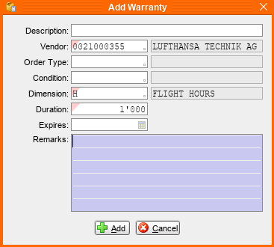
  - Нажмите кнопку “Add” для добавления данных о гарантии.
    - В открывшемся окне “Add Warranty” в поле “Descriprion” введите описание добавляемой гарантии.
    - В поле “Vendor” введите компанию, предоставляющую гарантию, или кликните по полю и выберите компанию из справочника “Table of Addresses”.
    - В поле “Order Type” введите тип заказов, входящих в гарантию, или кликните по полю и выберите тип из справочника “Table of Order Types”.
    - В поле “Condition” введите состяние агрегата или кликните по полю и выбрите состояние из справочника “Table of Conditions”.
    - В поле “Dimension” введите единицы измерения продолжительности гарантии, или кликните по полю и выберите единицы измерения из справочника “Table of Dimensions”.
    - В поле “Duration” введите продолжительность гарантии в выбранных ранее единицах измерения.
    - В поле “Expires” введите дату окончания гарантии или кликните по полю и выберите дату из календаря.
    - В поле “Remarks” при необходимости введите пометки к гарантии.
  - Для сохранения изменений нажмите кнопку “Save”.

- Раздел “Component Modification”.
В данном разделе отображается список документов (AD, SB, EO) – необходимо отметить те, которые выполнены на инспектируемом компоненте.
  - Нажмите кнопку “Process Sel. Mod.”, если документ необходимо привязать к рассматриваемому серийному номеру.
  - Нажмите кнопку “Rep. Back Mod.”, если работы по документу выполнены в ремонтной организации.
- Раздел “Third Party” в рамках инспекции компонента не используется.
- Раздел “Damages”.
В данном разделе вносится информация о повреждениях инспектируемого агрегата.
Note: в APN 59 Part Administration должен быть загружен эскиз компонента для обеспечения внесения информации о повреждении.
- Раздел “Info”.
В данном разделе отображается сводная информация о проводимой инспекции.
- Раздел “Tree Receiving”.
Если агрегат является сложным техническим устройством, состоящим из нескольких агрегатов, информация о составных частях будет отображаться в этом разделе. Для каждого из составных агрегатов необходимо внести следующие данные:
- Part No. - Партийный номер;
- Serial No. - Серийный номер;
- Mfg. Date - Дату производства;
- TSN/CSN - Наработку агрегата;
- Requirement - Информацию об обслуживании агрегата;
- Warranty - Информацию о гарантии;
- Measurement - Информацию о взвешивании агрегата;
- Mod. Info - Информацию о модификациях агрегата.
  - В случае, если составная часть отсутствует, необходимо указать это в столбце “Type/Text”.
Note: информация вносится аналогично информации по основному компоненту как описанно в этой инструкции

Возможные ошибки прохождения процесса

Ошибка | Возможные причины | Действия по устранению

